TEST HUDEBNOSTI - PRACOVNÍ LIST 1

Jméno a příjmení ……………………………………………………………….

A. Zahraji ti deset dvojic tónů na klavír. Budeš určovat vždy druhý tón.
Pokud byl druhý tón vyšší, zakroužkuj domeček, pokud byl nižší, pak zakroužkuj hříbeček.
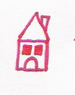
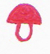1. 2. 3. 4. 5.
6. 7. 8. 9. 10.

B. Nyní na klavír zahraji deset akordů. Urči durový a mollový akord. Pokud byl durový, zakroužkuj D, pokud mollový, pak zakroužkuj m.

1. D m 2. D m 3. D m 4. D m 5. D m

6. D m 7. D m 8. D m 9. D m 10. D m

C. Zahraji ti deset souzvuků několika tónů a ty urči, kolik jich bylo. Nakresli daný počet not vedle sebe.

1. 2. 3. 4. 5.

6. 7. 8. 9. 10.

D. Zahraji ti deset akordů. Potom zahraji jeden tón, který v akordu zazněl. Označ, zda se jednalo o 1., 3. či 5. tón. Pokud se jednalo o první, pak sněhulákovi vybarvi spodní část těla, pokud třetí, tak vybarvi prostřední část, pokud pátý, tak vybarvi horní část těla.

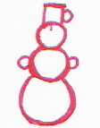
1. 2. 3. 4. 5.

6. 7. 8. 9. 10.

Příloha pro učitele – PRACOVNÍ LIST 1

Žák pracuje s připraveným pracovním listem, do něhož zaznamenává své odpovědi pod dané otázky.

A. Smysl pro výšku tónů - Učitelka hraje deset dvojic tónů. Žák do svého pracovního listu zaznamenává, který byl vyšší a který nižší.
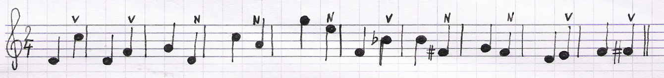

B. Harmonické cítění - Urči, který akord je durový a který mollový.
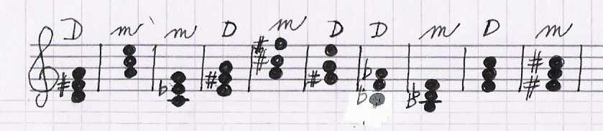

C. Harmonické cítění - Žák určuje, kolik hraje učitelka tónů.
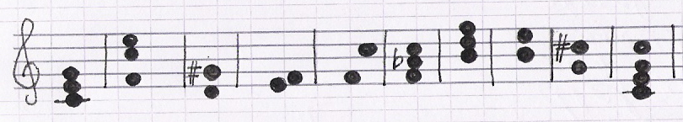

D. Učitelka hraje akord (pro ulehčení i rozložený) a pak jeden tón z akordu.
Žák určuje, který stupeň hrála.

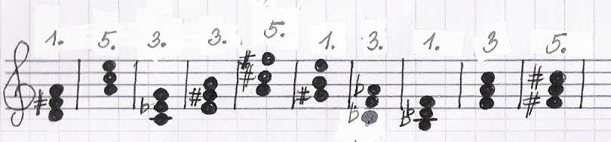

TEST HUDEBNOSTI - PRACOVNÍ LIST 2

E. Vytleskej správně 10 různých rytmů, které ti předvedu.

F. Vytleskám píseň „Kočka leze dírou“. Zpívej si ji potichu a pak napiš, u kterého slova této písně byla záměrná chyba.

G. Zahraji ti na klavír krátký hudební motiv a ty jej zazpívej na slabiku MO. Dále ti budu hrát jen počáteční tón a ty budeš zmíněný motiv zpívat zpaměti pouze podle prvního tónu.

Příloha pro učitele - list pro učitele, do kterého si zaznamenává poznámky - Pracovní list 2

E. Žák vytleskává 10 různých rytmů, které mu učitelka předvádí. (učitelka vymýšlí různé rytmy zpaměti)

poznámky………………………………………………………………………………………….

F. Učitelka vytleskává píseň „Kočka leze dírou“ a vytleská špatný rytmus u slova „dírou“. Žák zaznamená slovo, které vytleskala špatně.

G. Učitelka žákovi zahraje na klavír tento motiv, žák jej zazpívá na slabiku MO. Pak učitelka hraje pouze počáteční tón, žák dále zpívá motiv dle počátečního tónu.
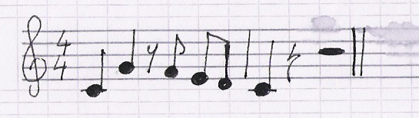

poznámky…………………………………………………………………………………………………………..

